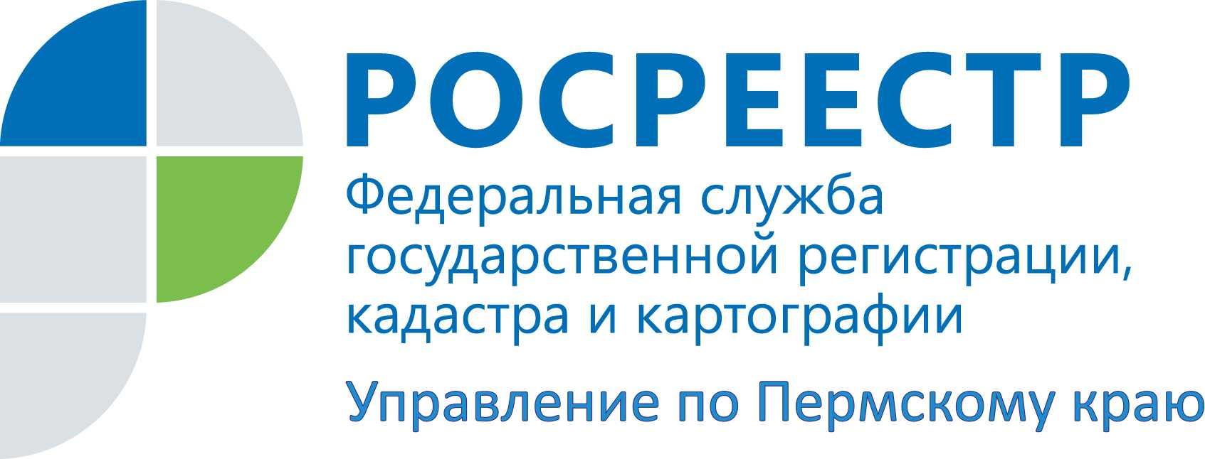

ПРЕСС-РЕЛИЗ

В Прикамье в 2020 году построено 4735 индивидуальных жилых домов общей площадью более полумиллиона квадратных метров
В соответствии с национальным проектом «Жилье и городская среда» в 2019–2024 годах в Пермском крае должно быть построено 3,2 млн кв. м индивидуального жилья.
Лариса Аржевитина, руководитель Управления Росреестра по Пермскому краю, отмечает:
«По результатам 2020 года Управлением было зарегистрировано 4735 индивидуальных жилых домов общей площадью 530530,8 кв.м. В лидерах среди муниципалитетов: Пермский муниципальный район - построено 959 индивидуальных жилых домов общей площадью 120739,2 кв.м; Краснокамский городской округ – построен 241 индивидуальный жилой дом общей площадью 29137,1 кв.м; Кунгурский муниципальный округ – построено 236 индивидуальных жилых домов общей площадью 23141,9 кв.м.
В декабре 2020 года отмечен значительный рост (на 36%) общего количества построенных жилых домов в Прикамье по сравнению с ноябрем 2020 года».
Для сведения.
С 19 декабря 2020 года на пять лет продлен срок «дачной амнистии», то есть упрощенного порядка оформления прав граждан на индивидуальные жилые и садовые дома, возведенные на земельных участках, предназначенных для ведения гражданами садоводства.
Дополнительно упрощенный порядок распространяется на владельцев домов, расположенных на земельных участках, предназначенных для индивидуального жилищного строительства или для ведения личного подсобного хозяйства в границах населенного пункта.
Для оформления прав достаточно наличие права на земельный участок, технический план на дом (готовится кадастровым инженером) и декларации, составленной владельцем объекта недвижимости. Все необходимые документы и заявление о государственном кадастровом учете и регистрации прав граждане смогут подать в орган регистрации прав через офисы МФЦ.
Государственная пошлина за регистрацию прав на садовые и индивидуальные жилые дома составляет 350 рублей.

Об Управлении Росреестра по Пермскому краю
Управление Федеральной службы государственной регистрации, кадастра и картографии (Росреестр) по Пермскому краю является территориальным органом федерального органа исполнительной власти, осуществляющим функции по государственному кадастровому учету и государственной регистрации прав на недвижимое имущество и сделок с ним, землеустройства, государственного мониторинга земель, а также функции по федеральному государственному надзору в области геодезии и картографии, государственному земельному надзору, надзору за деятельностью саморегулируемых организаций оценщиков, контролю деятельности саморегулируемых организаций арбитражных управляющих, организации работы Комиссии по оспариванию кадастровой стоимости объектов недвижимости. Осуществляет контроль за деятельностью подведомственного учреждения Росреестра - филиала ФГБУ «ФКП Росреестра» по Пермскому краю по предоставлению государственных услуг Росреестра. Руководитель Управления Росреестра по Пермскому краю – Лариса Аржевитина.
http://rosreestr.gov.ru/
http://vk.com/public49884202
Контакты для СМИ
Пресс-служба Управления Федеральной службы
государственной регистрации, кадастра и картографии (Росреестр) по Пермскому краю

+7 (342) 205-95-58 (доб. 0214, 0216, 0219)

